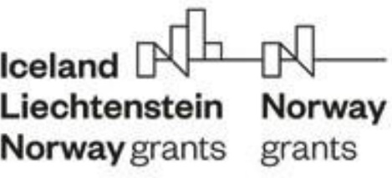

Dārzkopības institūtā noslēdzies Norvēģijas finanšu instrumenta programmas projekts Nr. EEA-RESEARCH-170-RC, **INovatīvas TEhnoloģijas blakusproduktu vērtīgu savienojumu REalizācijai pārtikā no lauksaimniecības un zivsaimniecības SEktoriem (INTERESE).**

Sadarbojoties trīs valstu partneriem (Dārzkopības institūts (LatHort, Latvija), Igaunijas Dzīvības zinātņu universitāte (EMU, Igaunija) un Norvēģijas Zinātnes un Tehnoloģiju universitāte (NTNU, Norvēģija)), sasniegts plānotais projekta rezultāts -iesniegti kopīgi projekti ES pētniecības un inovāciju atbalsta programmas Horizon Europe ietvaros. Konsorcijos iesaistot citu valstu zinātniskās institūcijas un atbilstošos nozaru pārstāvjus, sagatavoti divi pieteikumi: ERA4Health programmā NutriBrain2024 un Horizon Europe projekta uzsaukumam Sustainable Blue Economy Partnership 2024 (SBEP)).

Projekta finansējums ļāva vispusīgāk iepazīties ar partneriem, satikt dažādus speciālistus no zinātniski pētnieciskajām institūcijām, uzzināt citu kolēģu pieredzi un skatījumu globālu problēmu risināšanai jauniem projektu pieteikumiem.

Projekta pieredzes stāsts būs pieejams <https://eeagrants.lv/petnieciba-un-izglitiba/projektu-stasti/>